Såpe

I januar 2017 hadde vi kurs over tre kvelder. Deltakerne lærte å lage såpe etter «kald metode». Dette er såpe som dannes ved å blande kaustisk soda og forskjellige typer oljer. En får forskjellig struktur ved å tilsette forskjellige typer planter, gryn eller frø. Geitemelk, honning og forskjellige eteriske oljer og fargeemner.
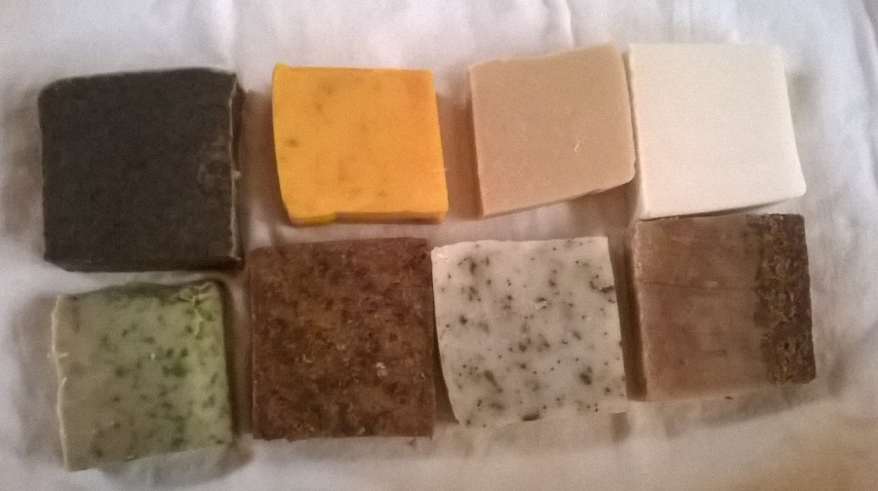
Første kveld ble det startet med forklaring av metoden, og det ble lagt vekt på sikkerhetsregler ved omgang med kaustisk soda. Vi så også på utstyr som passet, og forklarte hvorfor man må bruke beholdere av plast eller stål, og at aluminium vil bli ødelagt. Vi lagde noen såper. Andre kvelden fortsatte vi med å lage noen flere såper med «kald prosess». Bildet viser såpe med kaffe (øverst til venstre), såpe med uraffinert palmeolje og ringblomster, geitemelksåpe, såpe laget kun av olivenolje, vann og kaustisk soda, såpe med most brennesle, såpe med honning og havregryn (nr 2 fra venstre og helt til høyre, nederst) og såpe med valmuefrø og tørkede peppermynteblader. Vi så på forskjellen på struktur om vi rørte med sleiv eller brukte stavmikser. Vi så også på oppdeling, innpakking og deklarering.
Siste kveld resirkulerte vi såpe. Såpe som ikke blir perfekt i første runde, kan kuttes opp eller males. Deretter kan en smelte den i litt vann og tilsette ny duft, struktur eller farge. Vi smeltet såpe som ble farget rosa. Vi hadde også noe oppmalt såpe som vi tilsatte duft og bare akkurat så mye kaldt vann at massen lot seg klemme sammen som en snøball. Slike såper kan pyntes med krydder eller blomster. Vi klemte «snøballen» sammen rundt et stykke tau, slik at den tørkede såpen kunne henges opp i dusjen.

